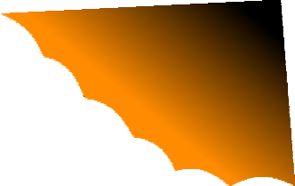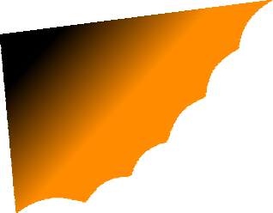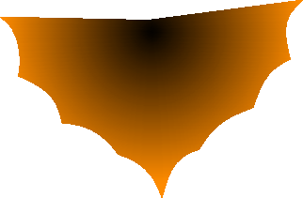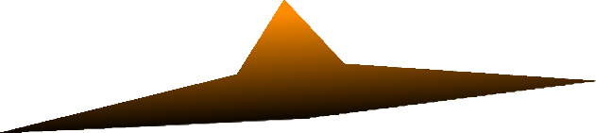

Copie vers Word via : https://smallpdf.com/fr

# Atelier renifleur thermique

## 12. Mai 2007, Rodgau

Collecte de matériel

http://www.colorful­sky.de/workshop<http://www.thermikschnueffler.de/> http://www.farben­im­wind.de/ <http://www.drachenforum.net/forum>

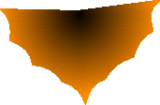

Thermikschnüffler-Workshop Rodgau, 12. Mai 2007

## Contenu

### Renifleur de thermique à la carte

* Esquisse originale deJörg Rüther
* Esquisse d'après un plan de Jörg Rüther
* Liste des matériaux de Jörg Rüther

Variations sur le renifleur de thermique

* Détails de Torsten Böcher
* Détails de Marcus J. Ertl

### **Renifleur de thermique à la carte**



Thermikschnüffler-Workshop Rodgau, 12. Mai 2007

Jörg Rüther

.

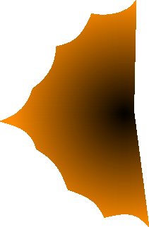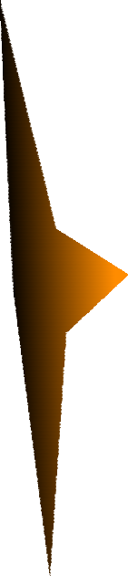

**Renifleur de thermique**



20 0



45°

**Segellatten für das untere Segel, alle Stäbe einzeln anpassen.**

**2mm CFK**

**Segellatten für das obere Segel, alle Stäbe einzeln anpassen.**

**3mm CFK**

**W=**

**8mm CFK**

**Liens :**

75

67,5°

75

**W**

20

20

Spannschnüre

20

20

75°

20

60°

90

20

30°

15°

20

**W**

75

**W**

75

**W**

10

25

12 5

25



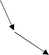

22,5°

45°

point d'équilibre

**Stabtasche für Segellatten je rechts und links fertigen**

Thermikschnüffler-Workshop Rodgau, 12. Mai 2007

**Stabtasche für Segellatten unteres Segel**



1220

630

750



1220

235

15°

15°

15°

15°

sac en dacron

languette

sac

300 300

750

1180

200

610

1180

200

610

420

240

Liens

Construction de la voile



Montage

**Matériel**

1,8m Chikara 0,6m 2er Dacron

10m 25mm bande d‘ourlet

1,5m 50mm Dacron

0,1m Sac à dos en nylon

10m Cordon Balance ou cordon Dacron 1mm

3x CFK 8mm 2m

2x CFK 3mm 2m

2x CFK 2mm 2m

8x 8mm Bouchon

5x 8mm casquettes fendues

Thermikschnüffler-Workshop Rodgau, 12. Mai 2007

1x Embouts 8mm 12x

Embouts 2mm 12x

Embouts 3mm 2x

Embouts 8mm

**Variations sur le**

**renifleur de thermique**

Thermikschnüffler-Workshop Rodgau, 12. Mai 2007

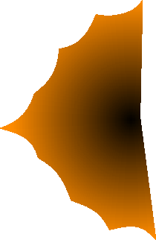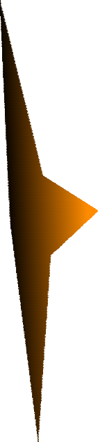

**Variationen vom Thermikschnüffler**

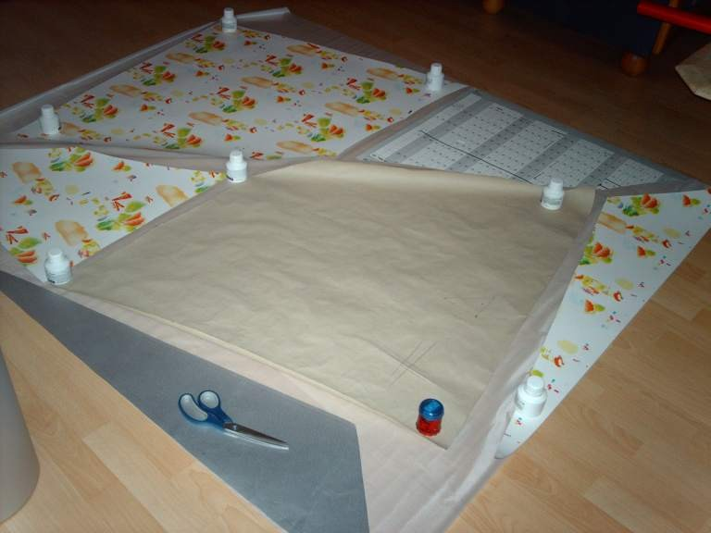

Variation deTorsten Böcher

L'alignement des modèles sur le tissu nécessite un travail de puzzle. Un peu comme ça

Comme vous pouvez le voir sur la photo, toutes les pièces s'adaptent très précisément

sur un Chikara de 1,80 mètre.

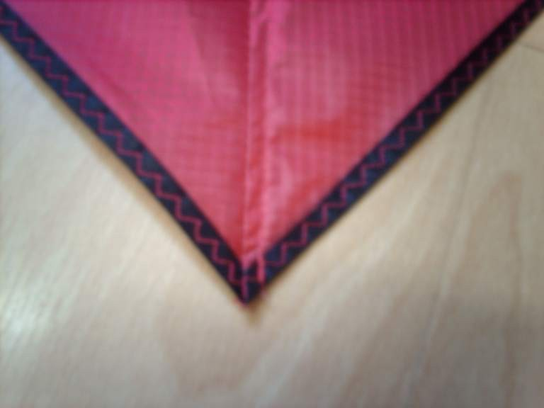

La bande d'ourlet tout autour a été cousue avec un zigzag triple

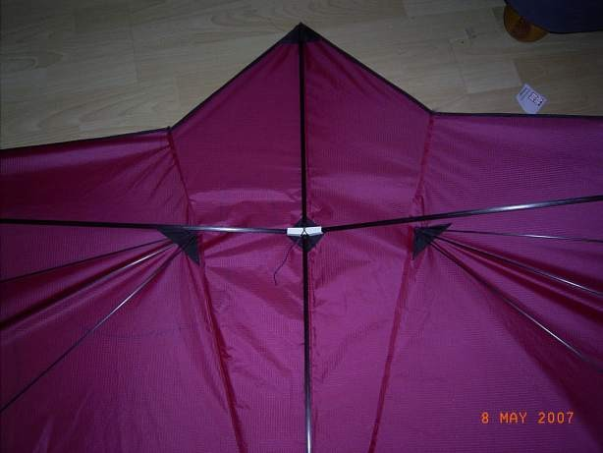

Les poches de collecte des lattes supérieures étaient basées sur la barre transversale et

la couture verticale de chaque côté. En conséquence, les sacs s'adaptent bien à la couture

et aux tiges en contre-jour et sont moins perceptibles.

La barre transversale n'est guidée avec une poche à aucun endroit.

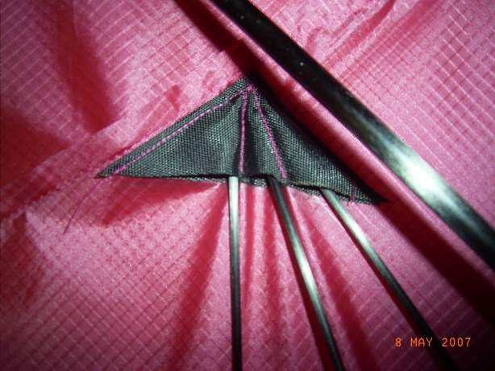

Les poches réceptrices étaient cousues sur la voile et munies de fléchettes pour le

guide-canne. Cela est nécessaire, sinon les lattes glisseront les unes sur les autres dans

le sac. De cette façon, les lattes s'assoient également parfaitement dans leurs positions.

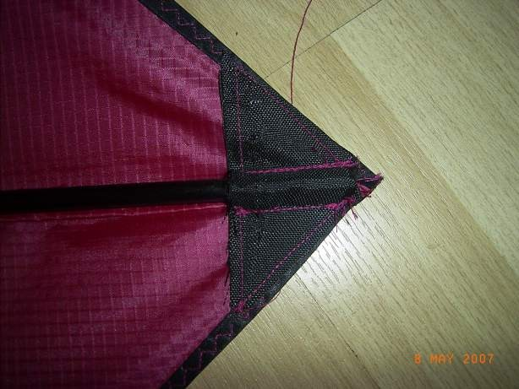

Une poche a été cousue sur la pointe du cerf-volant, à partir de laquelle un guide pour la

tige la plus longue a été cousu. À proprement parler, la poche de guidage a d'abord été

formée et cette structure a ensuite été amenée à des dimensions triangulaires.

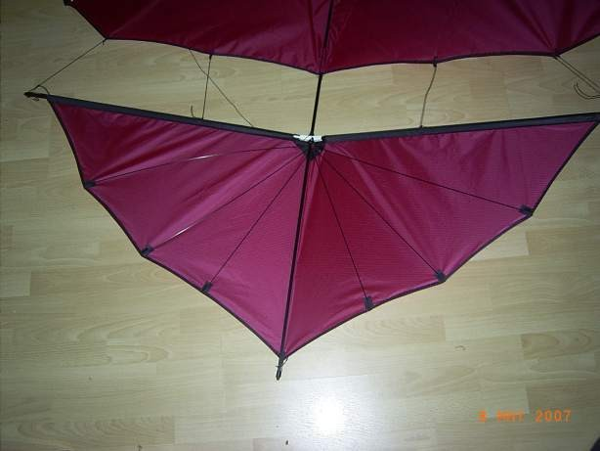

La tige la plus longue est guidée au bord inférieur de la grande voile à travers une poche

de 20 cm de long cousue sur le spi.

La voile inférieure n'a qu'un seul gousset de latte central où toutes les lattes se rejoignent.

C'est directement sous le passe-tringle horizontal.

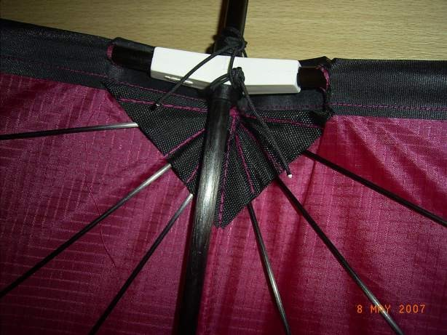

Ce sac de collecte a également des fléchettes pour les lattes individuelles.

2 trous ont été découpés dans la poche en dacron pour guider les écarteurs hors de la

poche et dans le connecteur eddy.

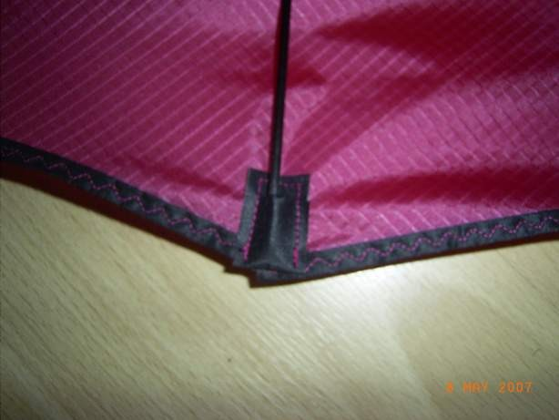

Les poches d'extrémité de tige ont été faites de Dacron plié une fois et simplement

attachées aux voiles avec une couture en forme de U.

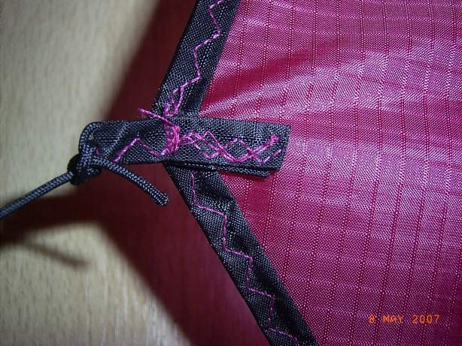

Toutes les sangles de tension ont été cousues à nouveau avec un zigzag triple à partir de

la bande d'ourlet pliée cousue avec un zigzag triple.

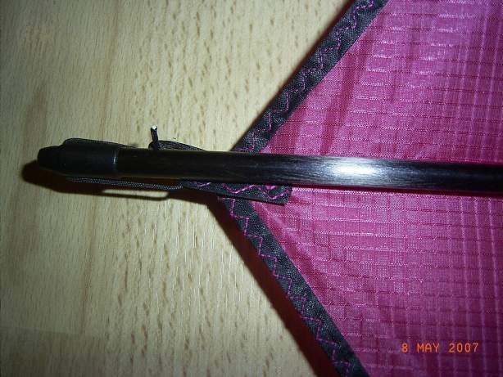

À l'extrémité inférieure du cerf-volant, il n'y a qu'une seule sangle de tension. Il n'y a plus

de guide pour la barre longitudinale dans cette zone

L'ensemble du cerf-volant est tendu verticalement sur cette sangle. Par conséquent, ce

rabat doit être cousu d'une manière correspondante robuste.

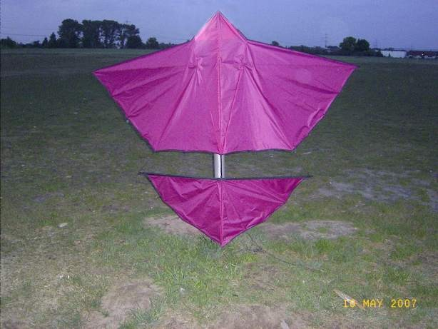

### Variation de Marcus J. Ertl



**Ordre de couture**

Les deux parties centrales de la voile supérieure sont reliées.

Les moitiés de la voile inférieure se sont jointes.

De nombreux renforts déployés.

Tout doublé.

Poches et sangles attachées.

Voile supérieure cousue ensemble.

